綠能產業推廣研討會
—中區場次邀請函—

指導單位：經濟部能源局
主辦單位：臺中市政府
臺中市政府低碳城市推動辦公室
經濟部能源局 綠能產業服務辦公室
執行單位：財團法人工業技術研究院 綠能所
協辦單位：中科管理局、經濟部中區聯合服務中心、台灣區電機電子工業同業公會、台中市產業總工會、太陽光電產業協會、台灣風能協會、台灣光電半導體產業協會 TOSIA、台中市商業總會、TEEIA 台灣電子設備協會、台灣區照明燈具輸出業同業公會
會議時間：101年6月29日（星期五）AM 10：00至PM15：50
會議地點：中科管理局一樓101會議廳（台中市大雅區中科路8號）
一、辦理目的
行政院於2009年啟動「綠色能源產業旭升方案」，確立了我國重點發展的綠色能源產業。環顧現階段推動發展綠色能源產業時亦面臨著諸多困難與挑戰，未來唯有透過具體政策措施之建立，才能突破產業發展瓶頸。
台灣綠能產業於2011年產值約達4,200億元，其中太陽光電、LED照明光電、風力發電在市場上已佔有顯著的比重。本次研討會將邀請國內綠色能源產業產官學研專家，針對太陽光電、LED照明光電、風力發電產業關鍵之議題，整合各界專家之意見凝聚共識，提出策略建言以供政府參採，歡迎各界先進踴躍報名參加。

恭請 撥冗
惠臨賜教
經濟部能源局
經濟部能源局 綠能產業服務辦公室 敬邀
財團法人工業技術研究院 綠能所

二、研討會議程
時 間 | 產業主題 | 議程內容
10:00~10:30 | 來賓報到
10:30~10:40 | 主席及貴賓致詞
10:40~11:00 | 太陽光電  產業 | 主 持 人：台灣太陽光電產業協會 吳駿寬 秘書長  講 題：太陽光電市場發展與產業趨勢【暫定】  主 講 人：工業技術研究院 綠能所 林福銘 副組長  講題內容：【暫定】  - 全球太陽光電產業趨勢  - 太陽光電系統整合與市場分析  - 台灣太陽光電產業發展策略建議
11:00~11:40  意見交流與  問題回覆 | 太陽光電  產業 | 與談人：  - 清雲科技大學電機工程系 江青瓚 教授  - 旺能光電股份有限公司 汪時民 處長  - 茂迪股份有限公司 洪錦輝 總經理【邀請中】  - 友達能源股份有限公司 陳世昆 副總經理【邀請中】
11:40~13:30 | 午餐時間 （用餐空間於報到處左右兩側或工商大樓四樓工研院訓練教室）
PM 13:30~13:50 | 風力發電  產業 | 主持人：台灣風能協會 產業委員會召集人 盧顯卿  講 題：風力發電市場發展與產業趨勢【暫定】  主講人：工業技術研究院 綠能所 張永源 經理  內 容：【暫定】  - 全球風力發電產業動態  - 風力發電設置與技術趨勢  - 台灣風力發電產業發展策略建議
PM 13:50~14:30  意見交流與  問題回覆 | 風力發電  產業 | 與談人：  - 台灣大學工程科學及海洋工程學系暨研究所 林輝政教授  - 東元電機股份有限公司 王裕光 協理  - 台灣風力發電產業協會 許文都 理事長  - 台灣中小型風力機發展協會 陳吳曜榮 理事長【邀請中】
PM 14:30~14:50 | Tea Break
PM 14:50~15:10 | LED照明  光電產業 | 主持人：TEEIA 台灣電子設備協會王信陽 總幹事  講 題：LED照明市場發展與產業趨勢【暫定】  主講人：工業技術研究院 產業經濟中心 林志勳 組長  內 容：【暫定】  - 全球LED照明市場  - LED照明技術發展與應用  - 台灣LED照明產業發展策略建議
PM 15:10~15:50  意見交流與  問題回覆 | LED照明  光電產業 | 與談人：  - 清華大學光電所 劉容生 教授  - 台灣區照明燈具輸出同業公會 張孔誠 理事長  - 璨圓光電股份有限公司 簡玉美 董事長特助  - 台積固態照明 譚昌琳 總經理  - 新世紀光電股份有限公司 李允立 副總經理
16:00~ | 會議結束
- 視擬邀狀況，主辦單位保有更動講師及議題的權利， 將不另行通知

綠能產業推廣研討會
—報名回函—
報名方式：傳真、Email或網站報名，敬請於6月25日(一) 17:00前完成
洽詢專線：02-8772-2252分機717 陳先生、719蔡小姐
報名網址：http://www.taiwangreenenergy.org.tw/Event/
報名傳真：02-8772-2253
報名Email：itri530409@itri.org.tw
報名費用：免費，因座位有限，請儘速報名，額滿為止
公務人員全程參加可獲得「公務人員終身學習時數」認證4小時
(請於報名時於「簽到表」處填寫身分證字號)
活動時間：101年6月29日（星期五） AM 10：00至PM15：50
公司
地址
產業別 | □太陽光電產業 □風力發電產業 □LED光電產業 □公務單位 □其他__________
參  加  人  員 | 聯絡人 | Tel/Fax | Email
參  加  人  員 | 姓 名 | 單 位 / 職 稱 | 電 話 | E-Mail | 午餐  (葷/素)調查
參  加  人  員 |  | / |  |  | □葷食  □素食
參  加  人  員 |  | / |  |  | □葷食  □素食
抵達  會場專車 | 為能讓參與者能準時底達會場，本次活動將派專車於台中烏日高鐵站一樓六號出口，承接參與者前往會場。本活動結束後無派車接送，可自行於管理局工商大樓後方，搭乘快捷巴士前往台中烏日站高鐵站。請勾選搭乘與否（搭乘車號與搭乘需知，於報到通知內將說明）
抵達  會場專車 | - 搭乘，發車時間：上午9時45分 搭乘地點：高鐵站一樓六號出口
抵達  會場專車 | - 自行前往（本次活動提供免費停車服務，詳如交通資訊介紹）
欲提問之參與廠商請先行提列有關綠能產業、市場、技術、策略之問題：
產業別：□太陽光電產業 □風力發電產業 □LED照明光電產業
提問一：
產業別：□太陽光電產業 □風力發地產業 □LED照明光電產業
提問二：
綠能產業推廣研討會
—場地交通資訊—
會議地點：中科管理局一樓101會議廳（台中市大雅區科雅路8號）
會議時間：101年6月29日（星期五） AM 10：00至PM15：50
交通資訊：
（1）場地位置圖（台中市大雅區科雅路8號）
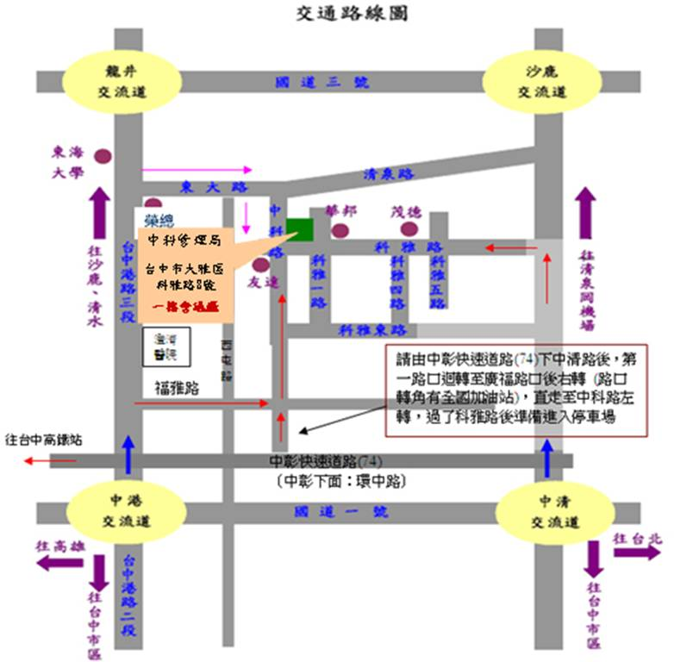
（2 ）自行開車：提供免費停車服務（報到時請示出停車票卡，由服務人員於磁卡蓋活動參與證明章，即可至管理處櫃檯進行磁卡消磁作業，活動結束後即可免費離場） 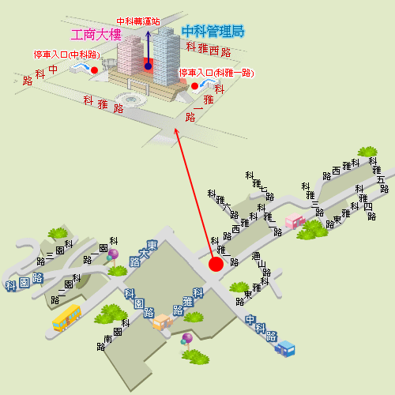

（3）自行前往高鐵站接駁車(快捷巴士)：高鐵站 <去程&回程> 中科館理局
    - 去程：台中高鐵站乘車地點：1樓6號出口第12月台
    - 回程：中科管理局乘車地點：中科轉運站位於工商服務大樓後方。
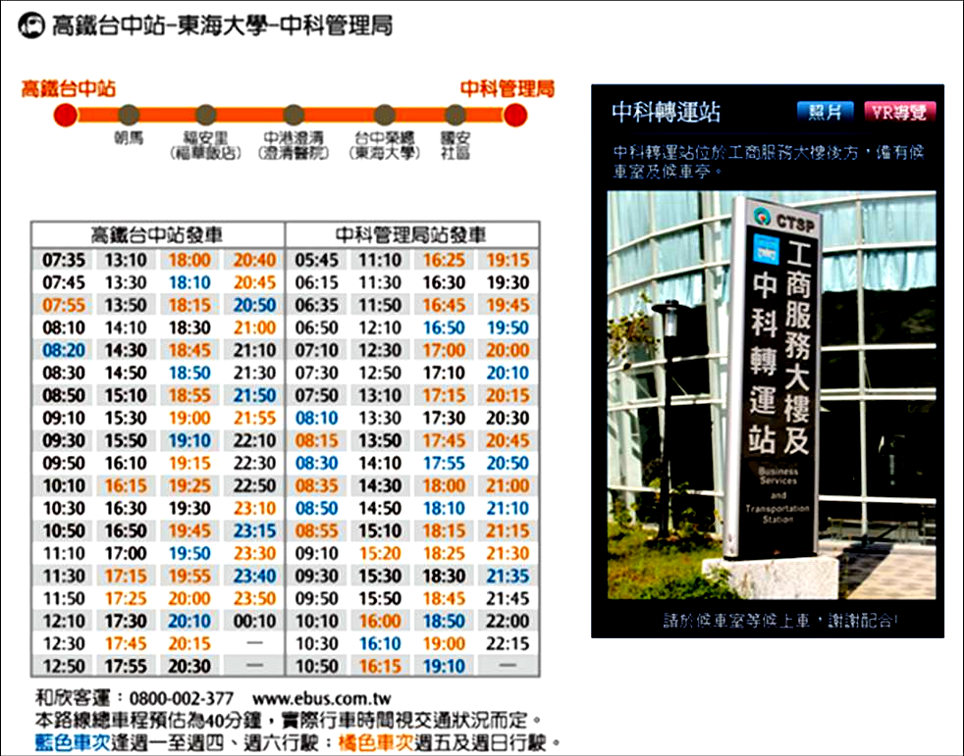
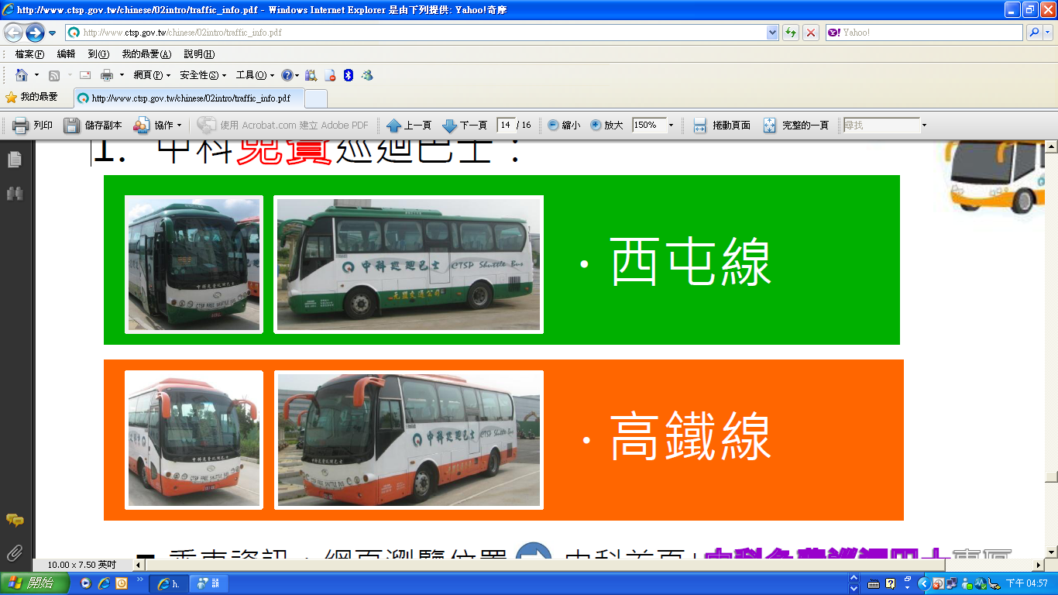
【快捷巴士】

